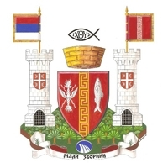

**ТЕХНИЧКА СПЕЦИФИКАЦИЈА**

Набавка армирано бетонских стубова 9/250. Количина: 95 комада

Место испоруке на локацију франко територија општине Мали Зворник (која ће бити ближе дефинисана у налогу наручиоца).

Рок испоруке не дуже од петнаест дана од дана потписивања уговора.

За испорученe армирано бетонске стубове Добављач мора да има атесте који се захтевају по важећим прописима и мерама и да исте преда Наручиоцу по испоруци добара.

Армирано бетонски стубови морају да задовоље све захтеве стандарда одређене важећим Правилником о техничким и другим захтевима за тражена добра.

Добављач на добра која су предмет овог уговора даје гаранцију у трајању не краћу од 24 месеца рачунајући од дана испоруке добара.